《实践是检验真理的唯一标准》一文中的移花接木——项庄舞剑
1978年5月11日《光明日报》发表了题为《实践是检验真理的唯一标准》的特约评论员文章，掀起了真理标准问题的大讨论。笔者之前写了两篇文章谈该文，本篇为第三篇。
往期回顾：
《实践是检验真理的唯一标准》一文中的几处失实（一）
《实践是检验真理的唯一标准》文中的真理能否经住实践的检验？
该文说：
【“四人帮”出于篡党夺权的反革命需要，鼓吹种种唯心论的先验论，反对实践是检验真理的标准。例如，他们炮制“天才论”，捏造文艺、教育等各条战线的“黑线专政”论，伪造老干部是民主派、民主派必然变成走资派的“规律”，胡诌社会主义生产关系“是产生新的资产阶级分子的经济基础”的谬论，......这些五花八门的谬论，根本经不起革命实践的检验，它们连同“四人帮”另立的“真理标准”，一个个都象肥皂泡那样很快破灭了。】
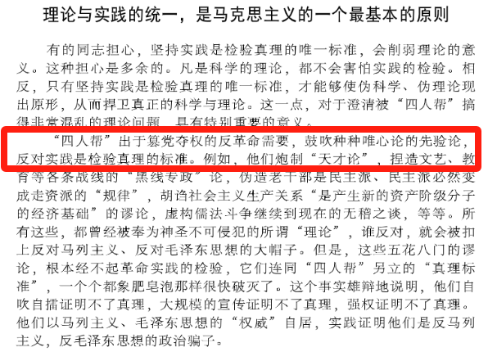
上图为《人民日报》1978年5月12日转载《实践是检验真理的唯一标准》
《实践是检验真理的唯一标准》一文说，“社会主义生产关系‘是产生新的资产阶级分子的经济基础’的谬论”是“四人帮”“胡诌”的。
实际上，这个观点并不是“四人帮”提出来的，而是毛主席最先提出来的。《实践是检验真理的唯一标准》作为当年最有影响力的文章，作者或者说写作班子不可能不知道这个观点是谁首先提出来的。既然知道了是谁先提出来的，还将其安在“四人帮”的头上，并痛斥这个观点是“谬论”、“胡诌”。
项庄舞剑，醉翁之意不言而喻。
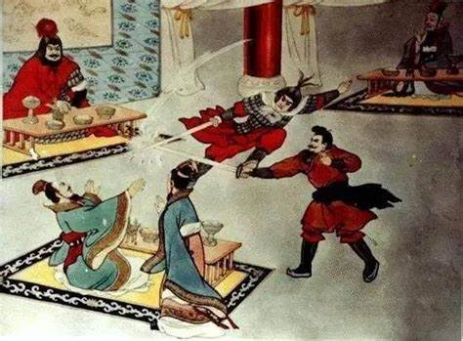
早在1962年，毛主席就第一次提出了，在社会主义社会，还会产生新的资产阶级分子。
根据中央文献研究室《毛泽东文集》第八卷《在扩大的中央工作会议上的讲话》(1962年1月3日)：
【在社会主义社会，还会产生新的资产阶级分子。整个社会主义阶段，存在着阶级和阶级斗争。这种阶级斗争是长期的、复杂的，有时甚至是很激烈的。】
后来，在1962年8月11日，刘少奇也提过类似的观点。
根据中央文献研究室《毛泽东年谱》：
【8月11日主持中央工作会议中心小组会议。会议先听取各小组汇报讨论情况。......在刘少奇谈到在经济上、在党内都会产生资产阶级分子时，毛泽东说：不只是在农村、在商业、在工业方面都要产生，党内也可以产生资产阶级分子。】
实际上，列宁也提到过，在社会主义还是会出现新的资产阶级分子。1962年12月31日第1版社论《陶里亚蒂同志同我们的分歧》：
【在无产阶级革命胜利以后，蜕化变质现象的出现，新的资产阶级分子的产生，这并不是难以理解的。列宁曾经说过，历史上有各种各样的变质，在一定条件下，从苏维埃职员中能够产生很少一部分新的资产阶级分子。正是列宁所指出的这种新的资产阶级分子已经在南斯拉夫占了统治地位。】
1963年3月1日，中共中央发出中央工作会议通过的《关于增产厉行节约和反对贪污盗窃，反对投机倒把，反对铺张浪费，反对分散主义，反对官僚主义运动的指示》，指示说：
【最近几年，在我们一部分干部中，资产阶级思想作风确实有所滋长。突出的表现是：损大公、肥‘小公’，打埋伏、耍手段，只顾局部、不顾大局的损害国家利益的分散主义、特别是本位主义滋长起来了；贪图个人享受、讲排场、铺张浪费、假公济私、走‘后门’、破坏制度、损人利己、多吃多占、滥用国家资财、挥霍人民血汗的现象，也滋长起来了。尤其严重的是，贪污盗窃国家资财、投机倒把、长途贩运、私设地下工厂、牟取暴利等破坏社会主义计划经济的资本主义的活动猖狂起来了，并且新生长起来一批资产阶级分子和一股资本主义势力。这些，已经严重地障碍着我们事业的前进。】
1963年9月26日发表的九评之三《南斯拉夫是社会主义国家吗？――三评苏共中央的公开信》提到了“工人阶级的政党.....在掌握政权以后，仍然有可能被新的资产阶级分子所把持，蜕化成为资产阶级的政党”：
【它告诉我们，工人阶级的政党，不仅在没有掌握政权的时候，有可能被工人贵族所把持，蜕化成为资产阶级的政党，充当帝国主义的奴仆；而且在掌握政权以后，仍然有可能被新的资产阶级分子所把持，蜕化成为资产阶级的政党，充当帝国主义的奴仆。南斯拉夫共产主义者联盟就提供了这样一个蜕化变质的典型。】
根据中央文献出版社《十年论战——1956-1966中苏关系回忆录》（作者：吴冷西）：
【从这个时候起，党中央正式决定成立一个中央反修文件起草小组，直属中央政治局常委。组长是康生，我是副组长。
......写成的反修文稿都先由邓小平同志主持会议讨论修改，然后送常委审定。】
九评，每一篇都是由邓小平主持会议讨论修改的，也就是说，邓小平也是支持这一观点的。
在九评中，共有7次提到“新的资产阶级分子”。其余6次都在1964年7月14日的第九评《关于赫鲁晓夫的假共产主义及其在世界历史上的教训――九评苏共中央的公开信》中
根据《建国以来毛泽东文稿》注释记载，1963年5月27日，统战部副部长徐冰在冰《关于中央统战部几年来若干政策理论性问题的检查总结》中提到：
【由于资产阶级思想影响的长期存在，小生产者资本主义自发势力还没有消灭，必然会恢复和再生长出新的资产阶级分子。对于新生的资产阶级分子，我们必须坚决予以打击。】
根据《建国以来毛泽东文稿》注释记载，刘少奇在1964年给毛主席的信里又提到了新生的资产阶级分子：
【刘少奇一九六四年八月十六日给毛泽东并中央的信中建议：......在城市和农村，对于新生资产阶级分子和新富农，要有一些具体办法来反对他们。】
1964年6月11日胡耀邦在中国共产主义青年团第九次全国代表大会上的工作报告也提到了会产生新的资产阶级分子：
【毛主席教导我们，阶级斗争将贯穿在社会主义的整个历史时期。这种斗争是长期的，曲折的，复杂的，有时甚至是很激烈的。这是因为：被推翻的剥削阶级不甘心灭亡，总是企图复辟；资产阶级思想和文化的影响以及旧社会的习惯势力，还将长期存在，并且在某些方面还比我们强大；小资产阶级中间，还存在着自发的资本主义倾向，对他们的改造是一个长期的任务；在工人阶级队伍和国家机关的工作人员中，由于资产阶级的影响和腐蚀，也会产生一些蜕化变质分子和新的资产阶级分子。国内的资本主义势力和其他反动势力，总是同国际资本主义势力相呼应相联系的，这就更增加了阶级斗争的复杂性。】
1964年6月13日，胡克实在中国共产主义青年团第九次全国代表大会上所做的《关于修改团的章程的报告》：
【在城乡社会主义教育运动中，已经揭露出团内确有极少数坏分子、阶级异己分子、新的资产阶级分子和蜕化变质分子。】
1964年12月20日，《中国人民政治协商会议第三届全国委员会常务委员会工作报告》（报告人郭沫若）：
【马克思列宁主义告诉我们，我国现实的政治生活也反复教育我们，在社会主义社会中，还存在着阶级和阶级斗争。在我们的社会上，还有资产阶级，还要产生新的资产阶级分子】
《人民日报》1963年9月19日报道了《刘少奇主席在平壤各界欢迎大会上的讲话》，访问朝鲜时，刘少奇在平壤各界欢迎大会上的讲话上提到：
【就我们的经验而言，在无产阶级取得政权以后的一个很长的时期内，阶级斗争仍然是继续存在的。这是因为：被推翻的剥削者总是力图卷土重来；小资产阶级自发势力经常产生新的资产阶级分子；在工人阶级的队伍中，由于资产阶级思想的侵蚀，也会产生一些蜕化变质分子、新的资产阶级分子；而帝国主义的存在，则是社会主义国家里阶级斗争继续存在的外部条件。因此，无产阶级在取得政权以后，必须坚持和巩固无产阶级专政，在经济战线上、政治战线上和思想战线上把社会主义革命进行到底。】
毛主席多次提到，党内产生新的资产阶级分子。根据《毛泽东年谱》：
【（1963年4月25日）在上海文化俱乐部会见以总编辑郑浚基为团长的朝鲜《劳动新闻》代表团......。我们有不少党员变成了资产阶级分子，他们是为个人服务而不是为群众服务。】
【（1963年）5月4日下午，在上海文化俱乐部会见阿尔巴尼亚新闻工作者代表团、劳动青年联盟代表团、工会代表团和档案工作者代表团......他说：社会主义国家经常会生长资本主义因素。有些共产党员挂了党员的招牌，实际上是资产阶级分子......】
【9月9日下午，在人民大会堂一一八厅会见威廉斯[67]，赵毅敏在座。毛泽东说：我们国家存在着严重的阶级斗争。我们已经有十年没有进行整风了。新的资产阶级分子产生了，有一批好的同志变质了，只有发动群众才能整掉，单靠中央和各级党委本身是不能解决这个问题的。】
在毛主席以及党内的意见基础上，《红旗》杂志一九七五年第三期发表了姚文元的文章《论林彪反党集团的社会基础》，《人民日报》1975年3月1日转载。该文也提到了新的资产阶级分子以及经济基础：
【资产阶级影响的存在，国际帝国主义、修正主义影响的存在，是产生新的资产阶级分子的政治思想根源。而资产阶级法权的存在，则是产生新的资产阶级分子的重要的经济基础。】
姚文元《论林彪反党集团的社会基础》与《刘少奇主席在平壤各界欢迎大会上的讲话》，对于产生新的资产阶级分子的根源的观点基本一致。刘少奇认为有两个根源：“资产阶级思想的侵蚀与帝国主义的存在”；姚文元认为有三个根源：“资产阶级影响的存在，国际帝国主义、修正主义影响的存在”。可以说，姚与刘的观点基本一致。
笔者判断，《实践是检验真理的唯一标准》一文十之八九就是根据姚文元的文章《论林彪反党集团的社会基础》移花接木，将毛主席最先提出的社会主义会“产生新的资产阶级分子”移、接到“四人帮”的头上。
实际的指向，不言而喻。
移花接木，能否经住实践的检验，还是由读者朋友们自己判断。

